Онлайн-уроки финансовой грамотности в Евлашевской средней школе.
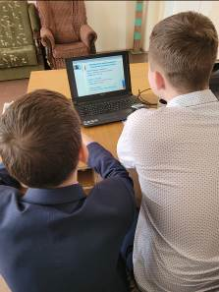
01 марта 2022 года в рамках Всероссийской программы «Дни финансовой грамотности» в МБОУ СОШ р.п. Евлашево прошел онлайн-урок финансовой грамотности на тему "С деньгами на «Ты» или зачем быть финансово грамотным?". Принимали участие в онлайн уроке учащиеся 9 класса, под руководством учителя Зариповой М.Д. Каждому родителю хочется видеть своего ребёнка счастливым и успешным в будущем. Но всё ли мы делаем для этого? Ведь нашим детям предстоит жить в мире, где владение нужной информацией решает практически всё. А достаточно ли они знают о мире финансов? Умеют ли грамотно обращаться с деньгами и защищать их?


